25.01.2024г. в Правительстве Республики Хакасия состоялось подведение итогов республиканского конкурса на лучшую организацию деятельности муниципальных комиссий по делам несовершеннолетних и защите их прав. Среди районов республики работа Усть-Абаканской комиссии признана одной из лучших. КДН и ЗП при администрации Усть-Абаканского района заняла 2 место.
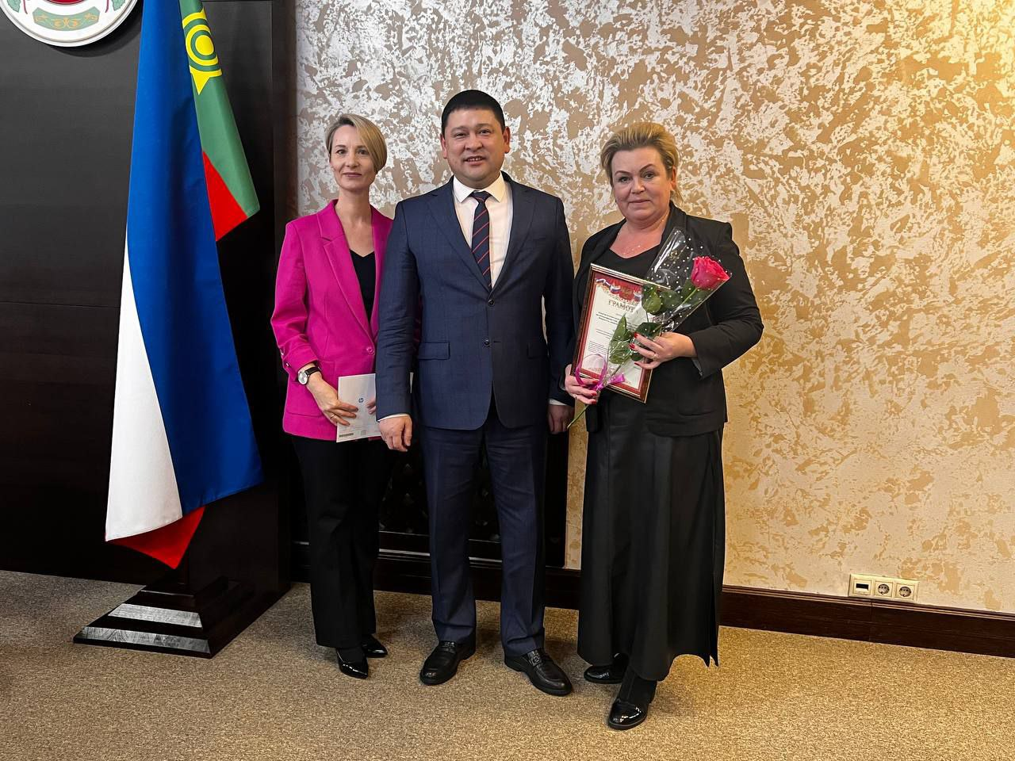
30.01.2024. Глава района Егорова Елена Владимировна отметила работу членов комиссии вручением благодарственных писем
